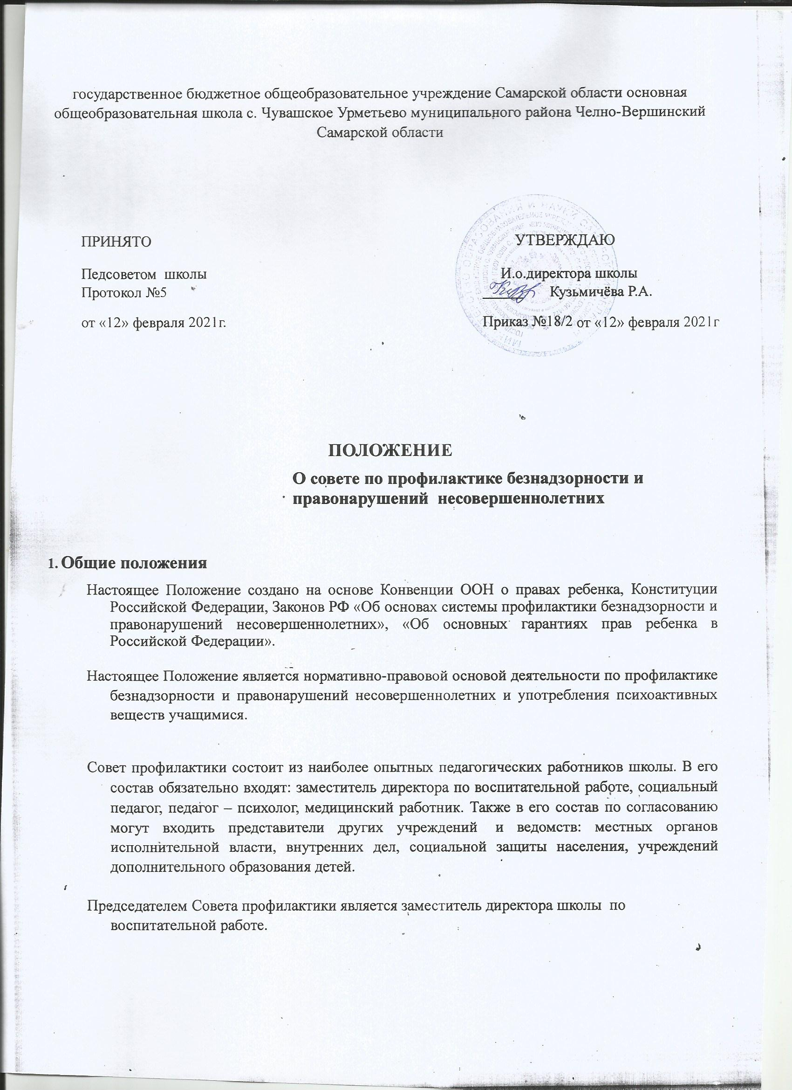

Состав Совета профилактики и его руководитель утверждается директором школы.

- Принципы, цели и задачи деятельности Совета профилактики
Деятельность Совета профилактики основывается на принципах:

- законности, демократизма и гуманного отношения к несовершеннолетним;
. индивидуального подхода к несовершеннолетним и их семьям;
. соблюдения конфиденциальности полученной информации;
- обеспечения ответственности должностных лиц и граждан за нарушение прав и законных интересов несовершеннолетних.

Совет профилактики – это коллегиальный орган, целью которого является планирование, организация и осуществление контроля за проведением первичной, вторичной и третичной профилактики социально опасных явлений (безнадзорности, правонарушений, антиобщественных действий) и социально опасных заболеваний среди учащихся.

Основными задачами деятельности Совета профилактики являются: выявление и устранение причин и условий, способствующих безнадзорности несовершеннолетних, совершению ими преступлений, правонарушений, антиобщественных действий.
. мониторинг состояния проблем правонарушений и употребления психоактивных веществ несовершеннолетними учащимися;
. организация работы по профилактике правонарушений;
. обеспечение защиты прав и законных интересов несовершеннолетних;
. социально-педагогическая реабилитация несовершеннолетних, находящихся в социально опасном положении;
. выявление и пресечение случаев вовлечения несовершеннолетних в
совершение преступлений, других противоправных и (или) антиобщественных действий, а также случаев склонения их к суицидальным действиям

Категории лиц, в отношении которых проводится индивидуальная профилактическая работа
Совет профилактики организует и проводит систему индивидуальных профилактических мероприятий в отношении следующих категорий
несовершеннолетних:
1)безнадзорных и беспризорных;
2)занимающихся бродяжничеством и попрошайничеством;
3)содержащихся в социально-реабилитационных центрах для несовершеннолетних, социальных приютах ,центрах помощи
детям, оставшимся без попечения родителей ,специальных учебно-воспитательных и других учреждениях для несовершеннолетних нуждающихся в социальной помощи и (или)реабилитации;
4) употребляющих наркотические средства или психотропные вещества без назначения врача либо употребляющих одурманивающие вещества , алкогольную или спиртосодержащую продукцию;
5) совершивших правонарушение , привлекшее применение мер административной ответственности;
6)совершивших правонарушение до достижения возраста , с которого наступает административная ответственность;
7) освобожденных от уголовной ответственности вследствие акта об амнистии или в связи с изменением обстановки, а также в случаях, когда признано, что исправление несовершеннолетнего может быть достигнуто путем применения принудительных мер воспитательного воздействия;
8)совершивших общественно опасное деяние и не подлежащих уголовной ответственности в связи с не достижением возраста, с которого наступает уголовная ответственность, или в следствие отставания в психическом развитии, не связанного с психическим расстройством;
9)обвиняемых или подозреваемых в совершении преступлений, в отношении которых избраны меры пресечения, предусмотренные Уголовно-процессуальным кодексом Российской Федерации;
9.1) отбывающих наказание в виде лишения свободы в воспитательных колониях;
10) условно-досрочно освобожденных от отбывания наказания , освобожденных от наказания вследствие акта об амнистии или в связи с помилованием;
11) которым предоставлена отсрочка отбывания наказания или отсрочка исполнения приговора;
12) освобожденных из учреждений уголовно-исполнительной системы, вернувшихся из специальных учебно-воспитательных учреждений закрытого типа, если они в период пребывания в указанных учреждениях допускали нарушение режима, совершали противоправные деяния и (или)после освобождения ( выпуска) находятся в социально-опасном положении и (или) нуждаются в социальной помощи и (или) в реабилитации;
13) осужденных за совершение преступления небольшой или средней тяжести и освобожденных судом от наказания с применением принудительных мер воспитательного воздействия;
14) осужденных условно, осужденных к обязательным работам, исправительным работам или иным мерам наказания, не связанным с лишением свободы.

Совет профилактики организует и проводит индивидуальную коррекционную работу в отношении родителей и лиц, их заменяющих и/или семей учащихся группы риска социально опасного положения, если они не исполняют своих обязанностей по воспитанию,
обучению или содержанию вышеназванных категорий несовершеннолетних. Подобная работа проводится и в случае их отрицательного влияния на поведение несовершеннолетних или жестокого с ними обращения.

Порядок деятельности Совета профилактики

Совет профилактики рассматривает вопросы, отнесенные к его компетенции, на своих заседаниях, которые проходят не реже одного раза в месяц (за исключением экстренных случаев, либо сложившейся обстановки в школе).
При разборе персональных дел (утверждении программ (планов) индивидуальной профилактической работы, осуществлении промежуточного контроля за их реализацией, полным завершением данной работы, или ее продлением) приглашаются классные руководители, специалисты других учреждений и ведомств, родители, общественные воспитатели. В исключительных случаях родители, общественные воспитатели могут не приглашаться на данные заседания, но обязательно должны быть проинформированы о положении дел. Учащегося информируют о постановке на внутришкольный учет, о результатах проводимой работы, снятии с учета, при отрицательном результате – продлении индивидуальной профилактической работы, либо ходатайстве перед комиссией по делам несовершеннолетних и защите их прав о принятии административных мер.
Деятельность Совета профилактики планируется на текущий учебный год. План работы обсуждается на заседании Совета профилактики и утверждается директором школы. В течение учебного года по мере необходимости в план вносятся коррективы.

Деятельность Совета профилактики строится во взаимодействии с комиссией по делам несовершеннолетних и защите их прав при органе местного самоуправления,
заинтересованными ведомствами, общественными организациями, проводящими профилактическую воспитательную работу, а также с психологической службой учреждения образования района.
Деятельность Совета профилактики оформляется в следующих документах:
. Приказ о создании Совета профилактики.
- Положение о Совете профилактики.
- Журнал протоколов заседаний Совета профилактики.
. Программы (планы) индивидуальной профилактической работы с учащимися, состоящими на внутришкольном учете.
. Списки учащихся, семей состоящих на внутришкольном учете.
Совет профилактике подотчетен директору школы.

Содержание деятельности Совета профилактики

Совет профилактики осуществляет аналитическую деятельность:
- изучает уровень преступности и правонарушений среди учащихся школы;
. изучает состояние профилактической деятельности учреждения образования, эффективность проводимых мероприятий;
- выявляет детей с девиациями в поведении;
. определяет причины и мотивы антиобщественного поведения учащихся.
Совет профилактики осуществляет непосредственную деятельность по профилактике правонарушений учащихся:
- рассматривает персональные дела учащихся с антиобщественным поведением;
. определяет программу (план) индивидуальной профилактической работы с учащимися и представляет ее (его) на утверждение директору школы;
. направляет в случае необходимости учащегося или его родителей на консультации к специалистам (психологу, дефектологу, медицинскому, социальному работнику и т.п.);
. осуществляет постановку и снятие учащегося с внутришкольного учета;
. организует в особо сложных случаях индивидуальное шефство над учащимся;
. вовлекает учащихся, состоящих на внутришкольном учете в объединения дополнительного образования детей, проведение коллективных творческих дел, мероприятий, летнюю оздоровительную кампанию, трудовые объединения, действующие в школе;
. осуществляет профилактическую работу с неблагополучными семьями;
. заслушивает на своих заседаниях отчеты отдельных классных руководителей, педагогических работников, других специалистов, привлеченных к проведению индивидуальной профилактической работы, о состоянии данной работы;
. информирует директора школы о состоянии проводимой работы с учащимися, исполнительской дисциплины привлеченных работников школы;
. определяет сроки проведения индивидуальной профилактической работы с учащимися.
Совет профилактики осуществляет организационную деятельность:
- ставит перед соответствующими организациями вопрос о привлечении родителей, не выполняющих свои обязанности по воспитанию детей, к установленной законодательством ответственности;
- при отсутствии положительных результатов в проводимой работе информирует об этом директора школы, инициирует принятие постановления комиссии по делам несовершеннолетних и защите их прав при органе местного самоуправления о проведении индивидуальной профилактической работы с привлечением специалистов других ведомств в соответствии с Законом РФ «Об основах системы профилактики безнадзорности и правонарушений несовершеннолетних»;

- ходатайствует перед комиссией по делам несовершеннолетних и защите их прав при органе местного самоуправления, органами внутренних дел о досрочном снятии с внешнего учета реабилитированных учащихся;
- выносит проблемные вопросы на обсуждение педагогического совета школы и для принятия решения руководством учреждения образования;
- оказывает помощь родителям и лицам, их замещающим.

Права и обязанности Совета профилактики
Совет профилактики обязан:
- разрабатывать и внедрять систему взаимодействия администрации и учителей школы с общественностью, призванной осуществлять профилактику правонарушений и употребления ПАВ;
- способствовать эффективности работы школы по профилактике правонарушений и употребления ПАВ;
- анализировать свою деятельность, выступать ежегодно с отчетом о ее результатах на заседаниях педсовета школы.
Совет профилактики имеет право:
- выносить на обсуждение во время родительских собраний и собраний в классе информацию о состоянии проблем правонарушений и употребления ПАВ;

- ходатайствовать перед КДНиЗП о принятии мер общественного воздействия в установленном законом порядке в отношении учащихся и их родителей или лиц, их замещающих.
Совет профилактики несет ответственность за правильность оформления документов (протоколов заседаний, ходатайств, письма) и законность принимаемых решений.

